**Противопожарное водоснабжение**

     Пожарная часть Золотухинского района обращает внимание глав муниципальных образований и руководителей организаций на своевременную подготовку к осенней проверке сетей противопожарного водоснабжения (пожарных гидрантов).

     На территории района имеются 190 ПГ, 41 искусственный водоем, 5 естественных водоемов и 20 противопожарных резервуаров, 65 водонапорных башен из которых оборудовано для забора воды пожарными автомобилями 58. Пожарные гидранты в некоторых муниципальных образований и организаций находятся в нерабочем состоянии, не  обслуживаются и не проверяются. Руководители организаций и главы муниципальных образований зачастую забывают о необходимости своевременных проверок противопожарного водоснабжения, а ведь от этого зависит своевременность ликвидации пожара. Поясняем, что при емкости автоцистерны 3000 литров и работе одним стволом «А» с расходом воды 7,4л/с, воды в автоцистерне хватает на  6 минут работы на пожаре.

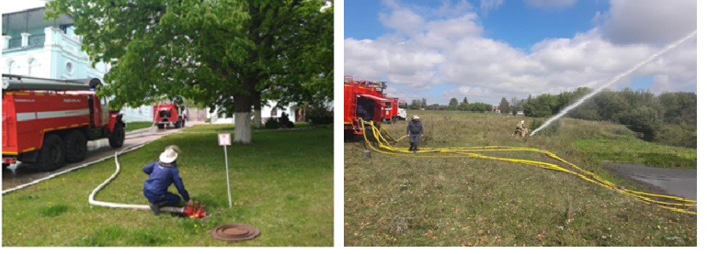

     Поэтому, прибывая на пожар, пожарный автомобиль необходимо устанавливать на водоисточник (пожарный гидрант).

     В связи с этим пожарная часть напоминает требование правил пожарной безопасности, предъявляемые к наружному водоснажению:

- сети наружного противопожарного водопровода должны находится в исправном состоянии и обеспечивать требуемый по нормам расход воды на нужды пожаротушения. Проверка работоспособности осуществляется не реже двух раз в год (весной и осенью);

- ПГ должны находится в исправном состоянии. Стоянка автотранспорта на крышках колодцев запрещена. Дороги и подъезды к источникам противопожарного водоснабжения должны обеспечивать возможность проезда пожарной техники к ним в любое время года;

-при отключении участков водопроводной сети и гидрантов или уменьшения давления в сети ниже требуемого необходимо извещать об этом подразделение пожарной охраны;

- у гидрантов, а также по направлению движения к ним должны быть установлены указатели (плоские с использованием светоотражающих покрытий). На них должны быть нанесены цифры,   указывающие расстояния до водоисточника.

     Помните, пожар легче предупредить, чем потушить!

Инструктор противопожарной профилактики

Пожарной части Золотухинского района                                             С.Н. Татаринков